Nama : Farhan Hasbi

Kelas : XII RPL 2

View Table (Text Editor)

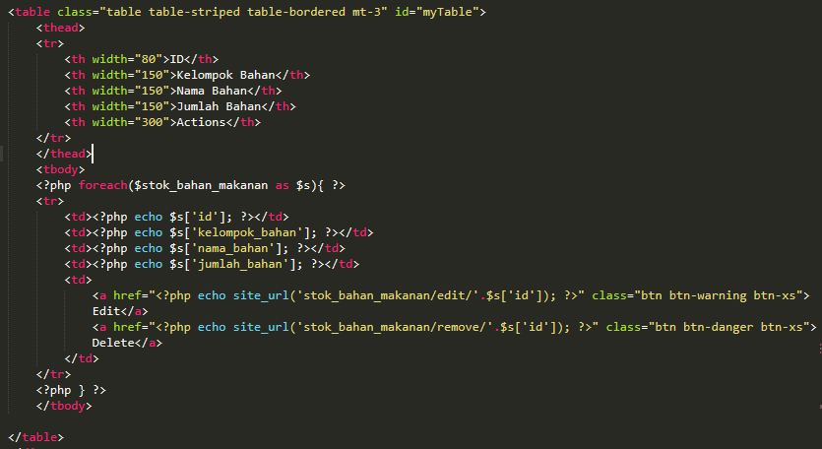

Panggil CSS datatables



Panggil JavaScript datables



Panggil Jquery datatables

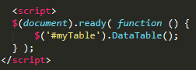

Pagination 1-10 data (Web)

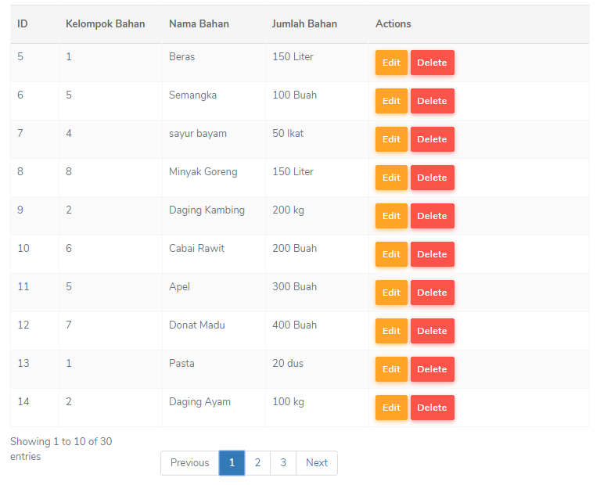

Pagination 11-20 Data (Web)

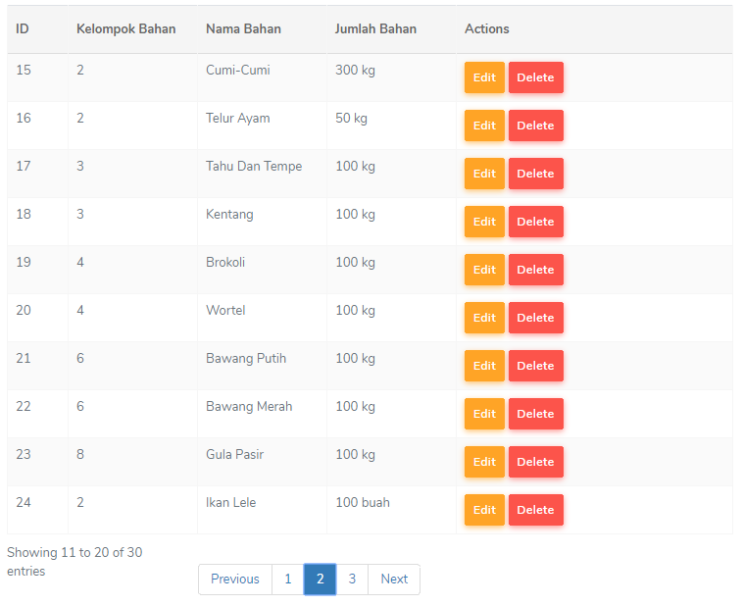

Pagination 21-30 data (Web)

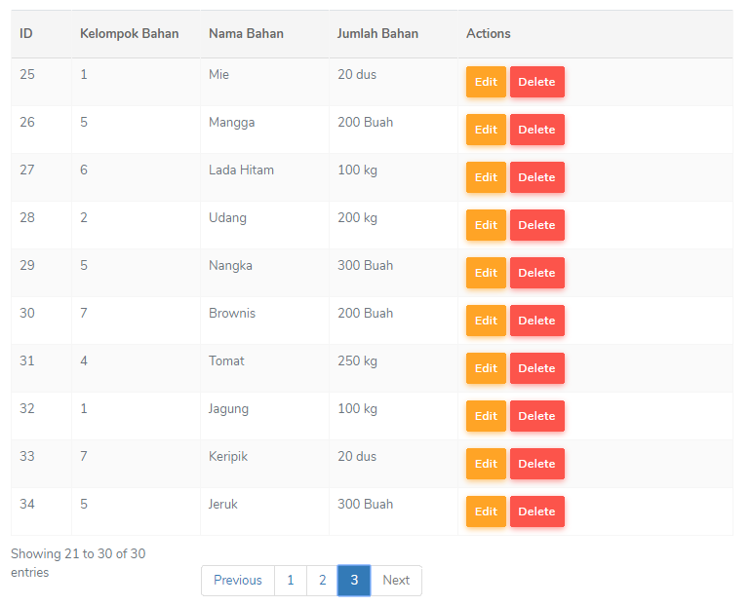

Keterangan

